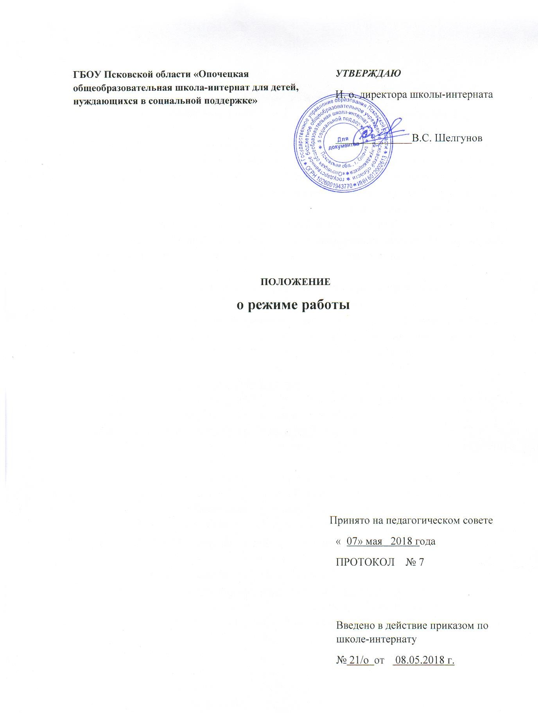

Общие положения
  - Настоящее положение разработано в соответствии с законом РФ от 29 декабря 2012г. №273-ФЗ «Об образовании в Российской Федерации»,
«Санитарно-эпидемиологических правил и нормативов СанПиН 2.4.2.2821- 10», утвержденных Постановлением главного государственного санитарного врача РФ от 29 декабря 2010г. №189, Уставом школы-интерната.
  - Настоящее Положение регулирует режим организации образовательного процесса с целью обеспечения прав обучающихся на образование и создания необходимых условий для охраны и укрепления здоровья обучающихся.
  - Настоящие Правила обязательны для исполнения всеми обучающимися школы-интерната и их родителями (законными представителями).

Режим работы школы-интерната во время организации образовательного процесса
Организация образовательного процесса в школе-интернате регламентируется учебным планом, годовым календарным графиком, расписанием учебных, групповых, индивидуальных коррекционных занятий, элективных курсов, расписание звонков.

Продолжительность учебного года
Учебный год начинается 1 сентября. Продолжительность учебного года в 1 классе - 33 недели, во 2-х – 11-х классах – не менее 34 недель.

Регламентирование образовательного процесса
Учебный год на I, II ступенях обучения делится на 4 четверти, на III ступени обучения – на полугодия.
Продолжительность каникул в течение учебного года составляет не менее 30 календарных дней и регулируется ежегодно годовым календарным учебным графиком. Для обучающихся 1 класса устанавливаются дополнительные каникулы в феврале месяце (7 календарных дней).

Регламентирование образовательного процесса на неделю
Продолжительность учебной недели:
    - 5-ти дневная рабочая неделя в 1-11 классах.

Регламентирование образовательного процесса на день
Учебные занятия организуются в одну смену. Занятия дополнительного образования (кружки, секции), классные часы, индивидуальные и групповые коррекционные занятия, элективные курсы и т.п. организуются после учебных занятий.
Начало занятий в 9.00. Продолжительность урока:
    - 45 минут – 2-11 классы

Обучение в 1-м классе осуществляется с соблюдением следующих дополнительных требований:
- учебные занятия проводятся по 5-дневной учебной неделе и только в первую смену;
- использование «ступенчатого» режима обучения в первом полугодии (в сентябре, октябре – по 3 урока в день по 35 минут каждый, в ноябре- декабре – по 4 урока по 35 минут каждый; январь – май – по 4 урока по 45 минут каждый).

Расписание учебных занятий
1-й урок – 9.00 – 9.45
2-й урок – 9.55 – 10.40
3-й урок – 11.00 – 11.45
4-й урок – 12.05 – 12.50
5-й урок – 13.00 – 13.45
6-й урок – 13.55 – 14.35
7-й урок – 14.45 – 15.30

Расписание учебных занятий на период распространения коронавирусной инфекции
Для 5-11 классов Для начальной школы
1-й урок – 8.50 – 9.35 1-й урок – 9.10 – 9.55
2-й урок – 9.45 – 10.30 2-й урок – 10.05 – 10.50
3-й урок – 10.50 – 11.35 3-й урок – 11.10 – 11.55
4-й урок – 11.55 – 12.40 4-й урок – 12.15 – 13.00
5-й урок – 12.50 – 13.35 5-й урок – 13.10 – 13.55
6-й урок – 13.45 – 14.30
7-й урок – 14.50 – 15.35

- Организация воспитательного процесса в школе-интернате регламентируется режимом дня, расписанием кружков, секций, общественно полезного труда. Режим дня, обеспечивающий научно обоснованное сочетание обучения, труда и отдыха, составляется с учетом круглосуточного пребывания воспитанников в школе-интернате.
Трудовое воспитание может осуществляться в учебных мастерских, подсобных хозяйствах, на предприятиях, в учреждениях и организациях с использованием различных форм самодеятельных объединений воспитанников. Участие воспитанников в различных формах трудовой деятельности и спортивно-массовых мероприятиях основывается на принципе добровольности.
Воспитанники школы-интерната могут заниматься в музыкальных, художественных, спортивных и других учреждениях дополнительного образования детей, в различных кружках и секциях, создаваемых на базе школы-интерната, а также участвовать в конкурсах, олимпиадах, выставках, смотрах и других массовых мероприятиях.
Принуждение воспитанников школы-интерната к вступлению в общественные, общественно-политические организации (объединения), движения и партии, а также принудительное привлечение их к деятельности этих организаций и участию в агитационных кампаниях и политических акциях не допускаются.
Время проведения экскурсий, походов, выходов с детьми на внеклассные мероприятия устанавливается в соответствии с календарно-тематическим планированием и планом воспитательной работы. Выход за пределы школы-

интерната разрешается только после издания соответствующего приказа директора школы-интерната. Ответственность за жизнь и здоровье детей при проведении подобных мероприятий несет учитель, воспитатель, который назначен приказом директора.
В период летних каникул администрация школы-интерната оказывает содействие в организации отдыха воспитанников в оздоровительных, молодежных и туристских лагерях, лагерях труда и отдыха.

Режим дня

Подъём – 7.50 – 9.00
- подъём;
- уборка постели;
- организация дежурства;
- выполнение гигиенических процедур;
- завтрак;
- подготовка детей к школе (школьная форма, учебники, тетради, школьные принадлежности).

Занятия воспитанников после уроков 15.00 – 17.00
- кружки;
-секции;
-занятия у учителя-логопеда, педагога-психолога, учителя-дефектолога;
- занятия ЛФК;
- прогулки, уборка территории;
- индивидуальные беседы.

Самоподготовка – согласно СанПиНа 2.4.2.2821-10
Перерыв 18.00 – 18.10

Свободное время 19.30 – 21.30
- внеклассные занятия;
- занятия по интересам (просмотр телепередач, занятие рукоделием, чтение книг, при хорошей погоде – вечерние прогулки);
- индивидуальные беседы;
- подведение и обсуждение итогов за день;
- подготовка ко сну (гигиенические процедуры перед сном);
- уборка помещений дежурными;
Отбой – 21.30

Режим питания
8.15 – завтрак
10.40 – полдник 1-я смена
11.45 – полдник 2-я смена
14.00 – обед 1-я смена
14.30 – обед 2-я смена
17.00 – полдник

19.00 – ужин
21.00 - полдник

